«Знаешь, каким он парнем был…»
12 апреля 2016 года в нашей школе прошел день, посвященный 55-летию полета человека в космос. Знаменитый русский человек Юрий А Алексеевич Гагарин первым покорил безвоздушное пространство в космическом аппарате «Восток».
В этот день в каждом классе прошли классные часы, посвященные этой дате. В начальном звене классный час провели учащиеся 11 класса Николаева Людмила, Ткаченко Анастасия, Головатенко Марина, Минулина София. Были показаны видеофильмы « Ю.А. Гагарина покорил космос», « Полёт Ю.А. Гагарина».

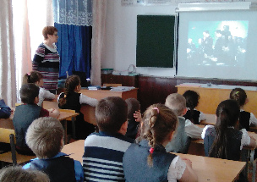
Была организована викторина. Во время перемен проводился «Открытый микрофон», где учащиеся читали стихотворения, посвященные полету в космос и первому космонавту Ю.А. Гагарину.
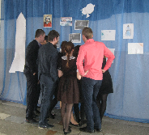
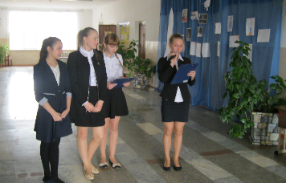

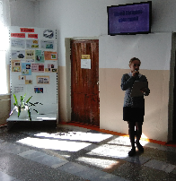

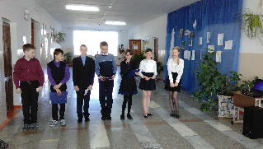
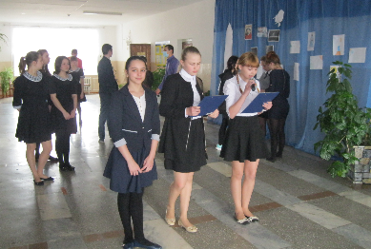

Одновременно была организована выставка «Первопроходцы Космоса», конкурс рисунков.
